**Экскурсия с детьми старшей группы**

**на рыбзавод .**

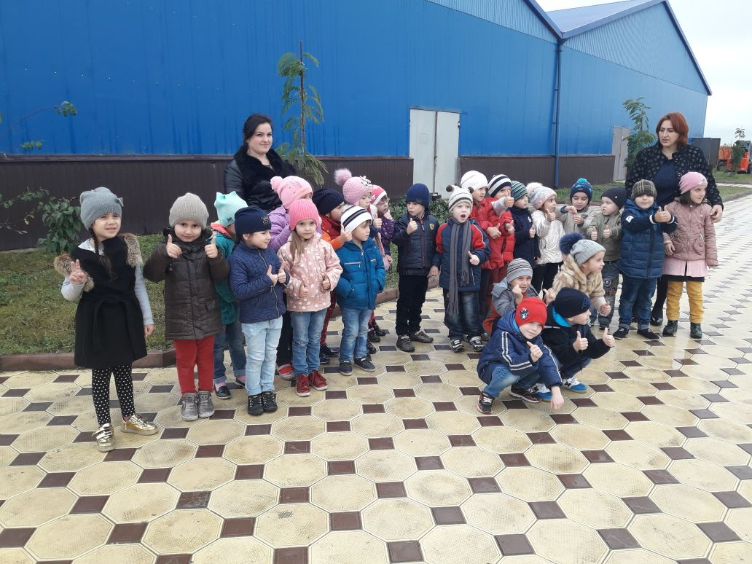

Выполнила воспитатель: Магомедова М.А.

**Цель:** Воспитывать любовь к природе родного края, интерес к окружающему миру; расширить и уточнять представление **детей о рыбах**; воспитывать бережное отношение к **животным**, к птицам, к рыбам, видеть и называть характерные признаки.

В октябре воспитанники старшей группы «Гнёздышко»,воспитатели и родители совершили **экскурсию**вООО «Даг ПИРХ».

Технолог завода Яковлева А.Н. провела экскурсию по заводугде рассказала детям что:«ООО «Даг ПИРХ» осетровый завод – это комплекс гидрологических сооружений, вмещающий в себя 56 резервуаров для молоди и 30 больших бассейна для взрослых особей. Каждый год на заводе выращиваются мальки, принадлежащие к ценным породам рыб. После периода взросления молоди (достижения достаточно крупных размеров), ее выпускают в реку Терек, а уже оттуда она прокладывает себе путь в Каспийское море. Осетровый завод имеет достаточно весомые успехи в плане восстановления популяций ценных пород рыбы, однако, несмотря на это, ловля данных пород всё ещё запрещена.»

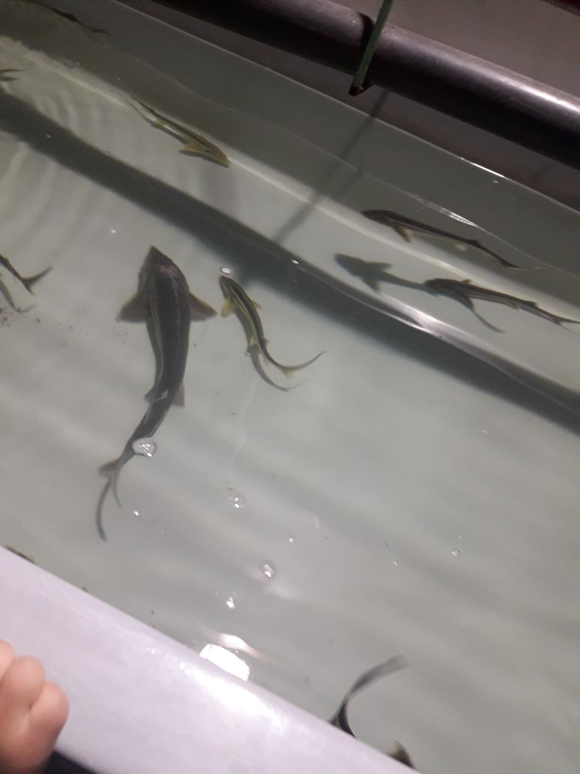

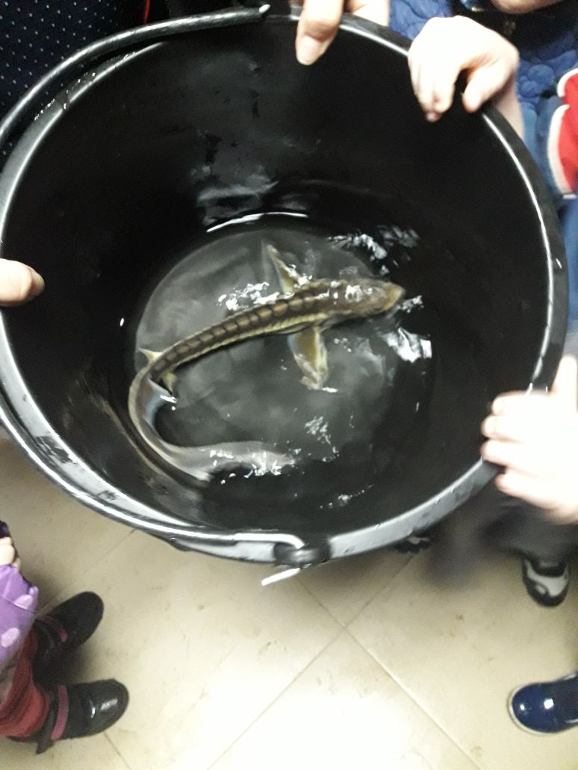

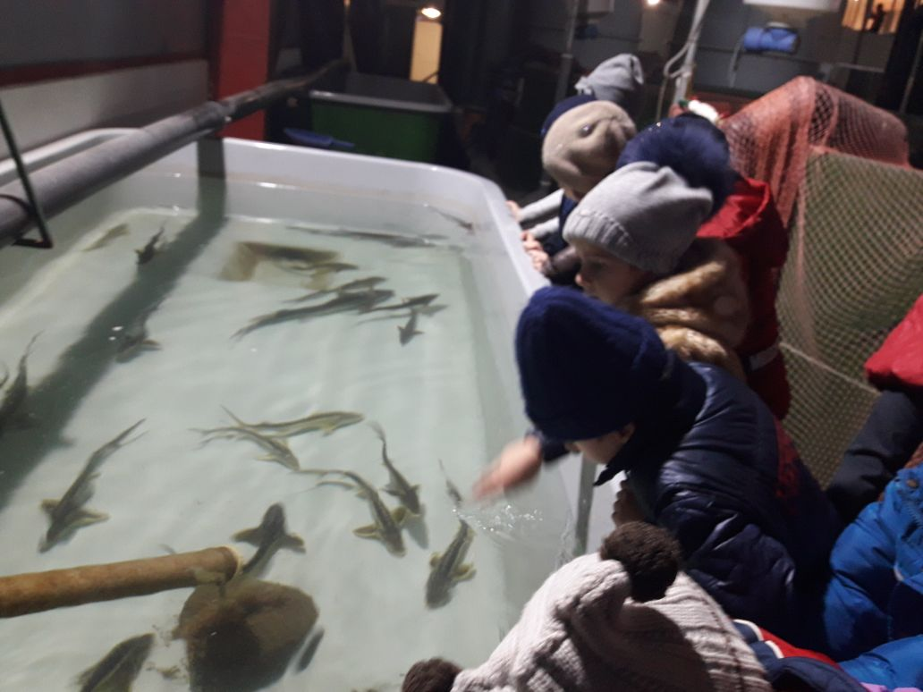

Ознакомительная прогулка на осетровое хозяйство. Это, собственно, сам предмет экскурсии. В ходе посещения осетрового хозяйства дети увидели резервуары с ценными породами рыб: осетровыми, стерлядью.

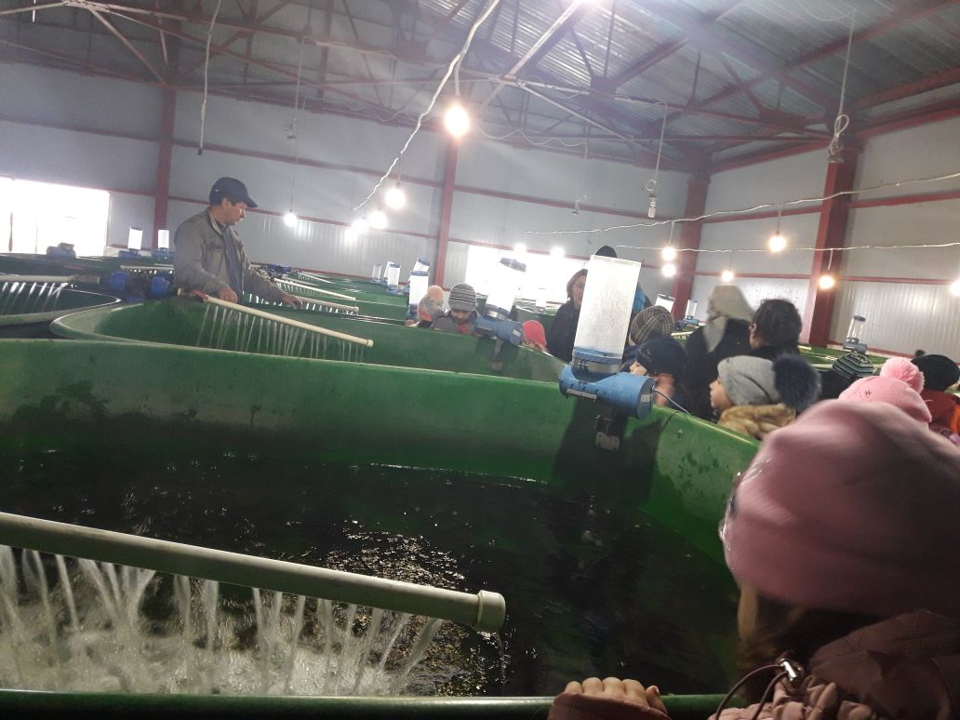

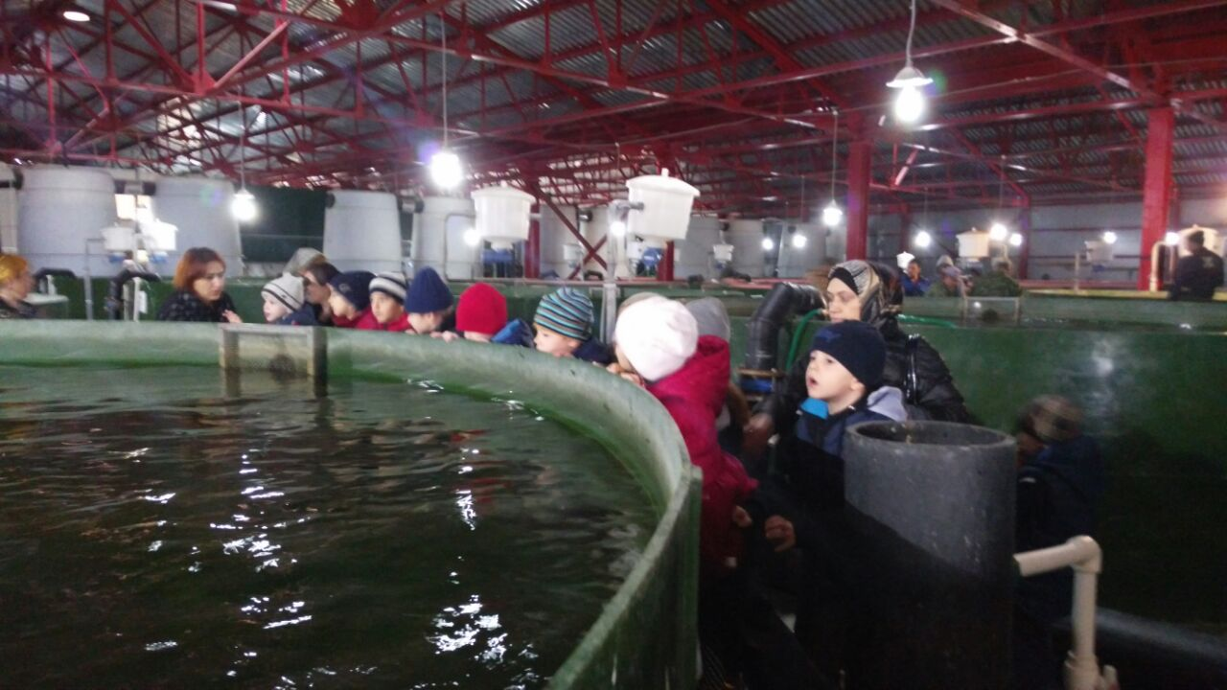

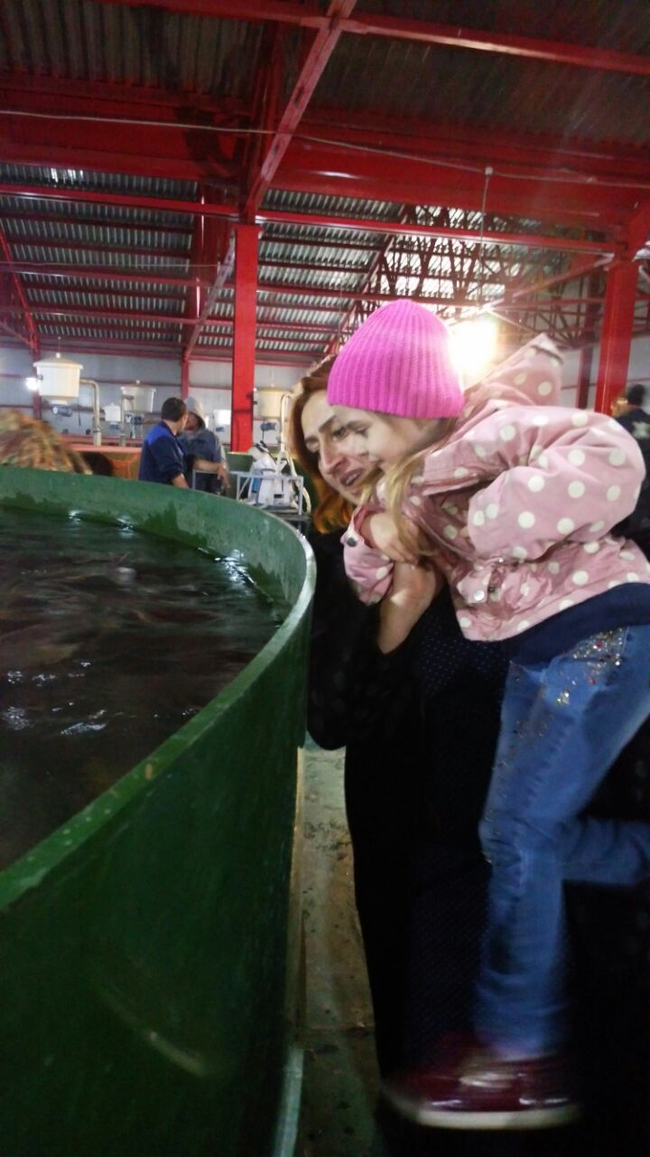

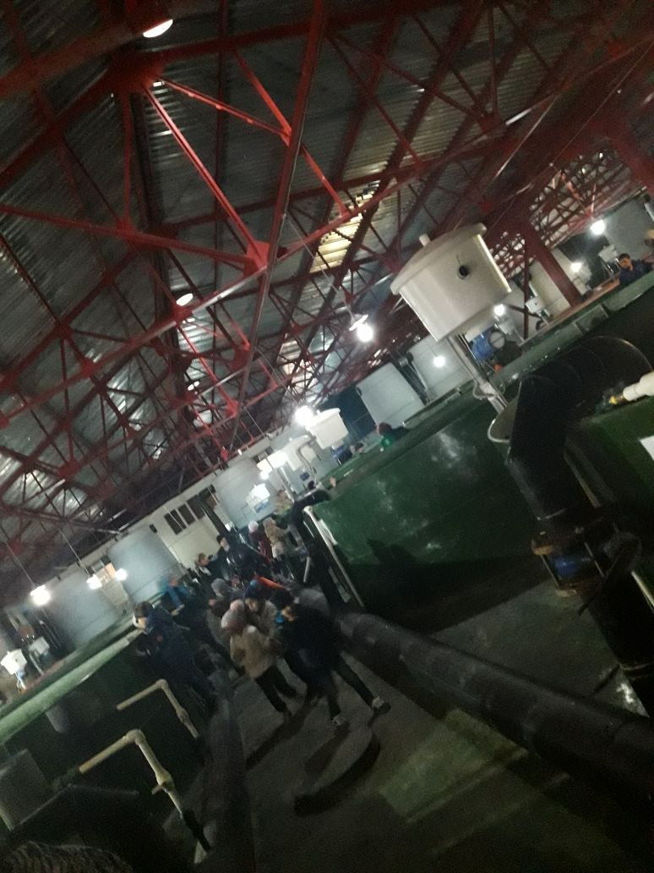

Кормление осуществляется специальными комбикормами для осетровых пород рыб. Суточная норма корма зависит от возраста и массы рыбы. Кормление осуществляется 4 — 5 раз в сутки.

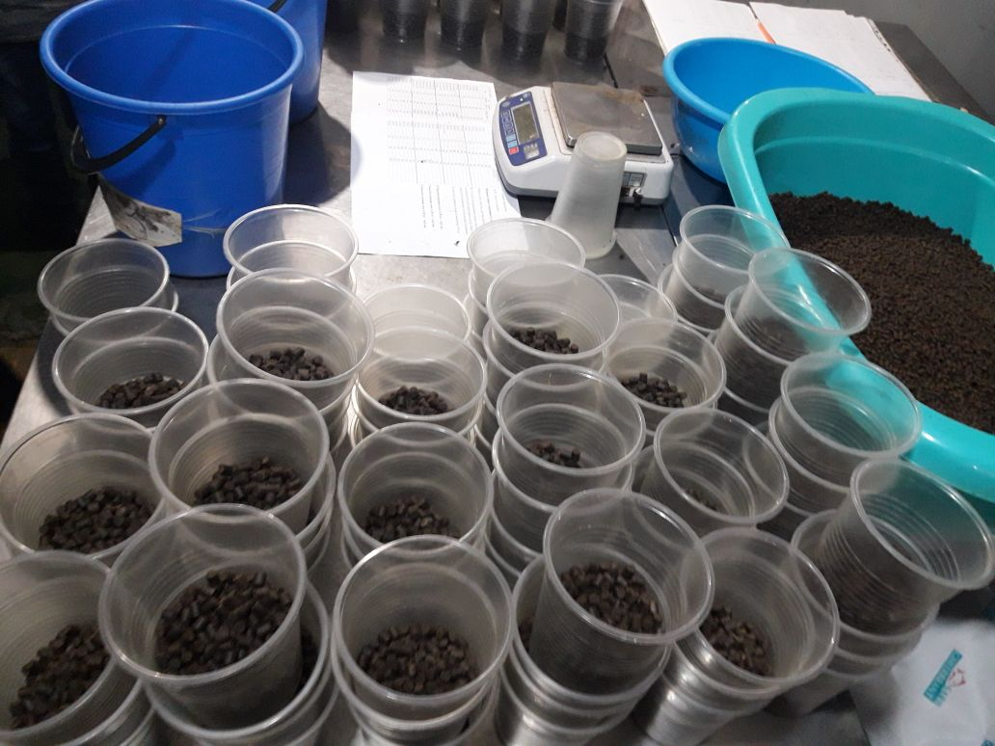

Рыбная молодь – это очень занимательное, любопытное и даже трогательное зрелище. Стоит только подойти к резервуарам, в которых содержатся молодые рыбки, как все остальное – аппараты, оформление и даже рассказ сопровождающих – сразу уходит на второй план, ведь мальки практически ручные, и если в воду опустить руку, то они смогут приятно пощипать за пальцы!

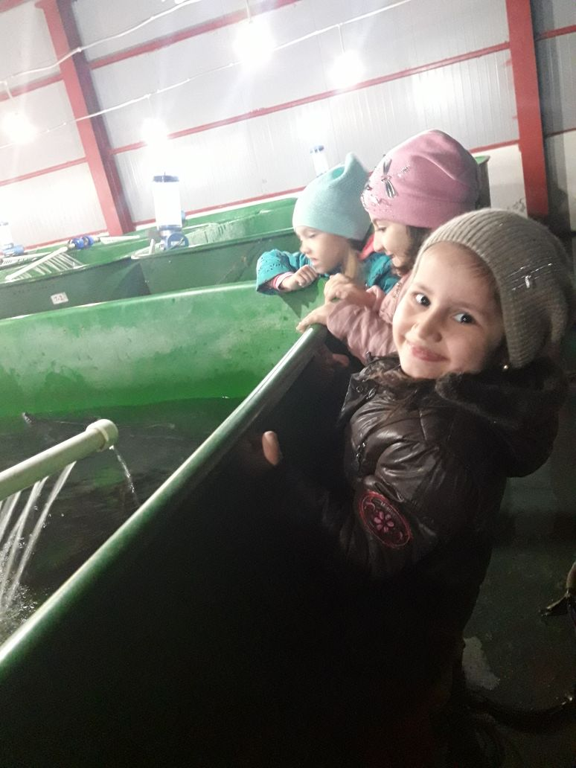

Особенно детей завораживали племенные особи – крупная рыба, отдельные экземпляры которой могут достигать в длину до двух метров, которые, кажется, обладают способностью гипнотизировать. Эти рыбища могут даже выпрыгивать из воды.

Дети с любопытством наблюдали как специалисты завода проводят диагностическое обследование рыб.

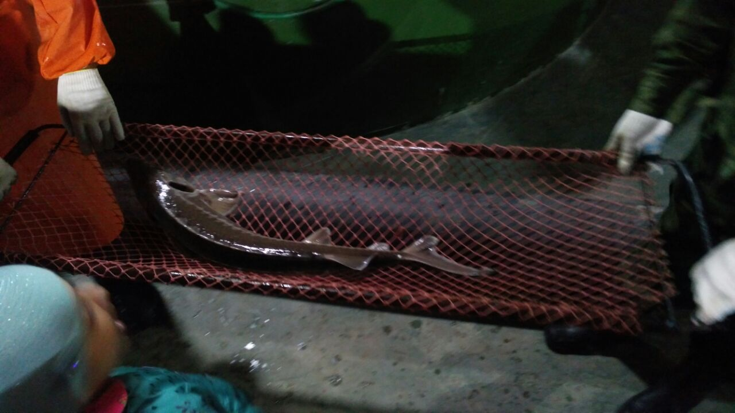



Не менее интересен и разнообразен растительный мир на путик рыбному хозяйству. Вдоль дороги тесно произрастают белоствольные осины, ивы, и некоторые кустарники.

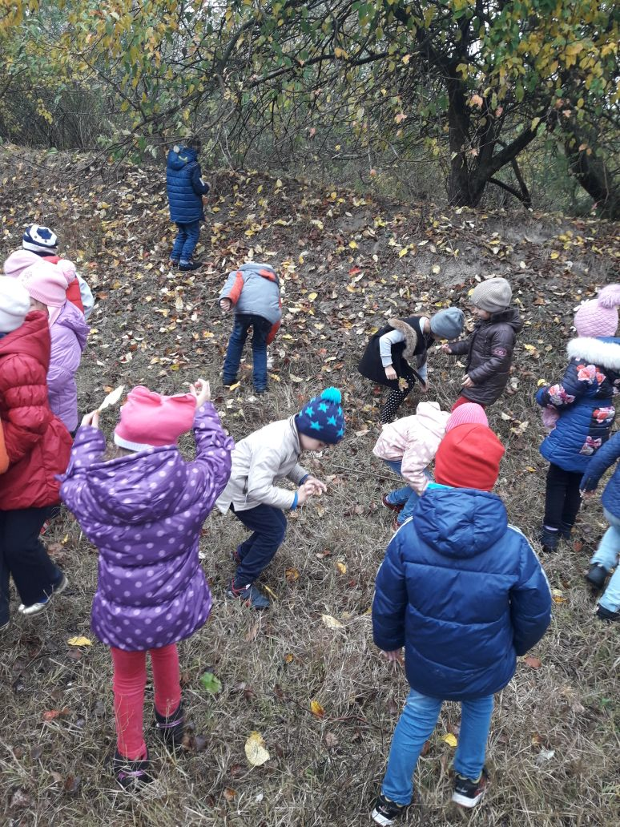

По дороге в детский сад дети эмоционально делились впечатлениями о своих наблюдениях, обсуждали увиденное, отвечали на вопросы. Я думаю, что такие встречи с **природой**не пройдут бесследно, ведь **природа**, как добрая мать, выступает перед нами еще в одной роли, которую часто недооценивают: она – наша учительница и воспитательница. Она влияет на наше духовное развитие.

